Талдықорған дарынды балаларға арналған «Білім –инновация» мамандандырылған лицейі
География пәнінің мұғалімі Бижанова Ғ.Қ.
Тақырып: Қазақстанның халықаралық және аймақтық ұйымдармен байланыстары
Мақсаты:Қазақстанның дүниежүзілік және аймақтық ұйымдармен байланыстарын күшейту жөнінде ұсыныстар әзірлеуді үйренеу.

«Қазақстан Республикасының ұлттық қауіпсіздігі» Заңында Қазақстанның халықаралық қауіпсіздікті қамтамасыз ету жөніндегі қызметінің бағыттары анықталған:
- Ғаламдық бейбітшілік тәртібін қалыптастыру мәселелерінде Қазақстанның рөлін нығайту.
- Қазақстанның геосаяси айналасында ұжымдық қауіпсіздіктің тиімді жүйесін қалыптастыру мен нығайту.
- ҚР-ның ұлттық қауіпсіздігі мүдделеріне сай келетін халықаралық ұйымдар мен форумдарға қатысу
- ҚР-ның халықаралық шарттарына сәйкес елден тыс жерлерде ұлттық қауіпсіздікті қамтамасыз етуге бағытталған іс-шараларға қатысу
- Қажет болған жағдайларда шекаралас мемлекеттермен бірлесіп, ұлттық қауіпсіздікті қамтамасыз етуге қатысты мәселелерді шешу
- ҚР-ның ұлттық қауіпсіздігі мүдделеріне сай келетін халықаралық шарттар жасасу
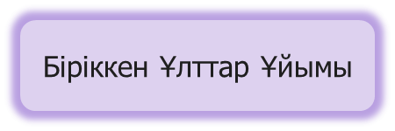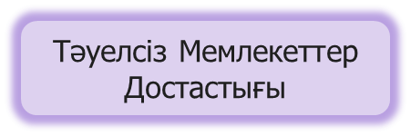

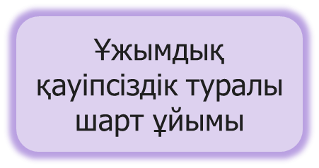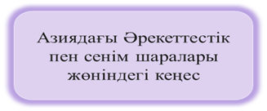
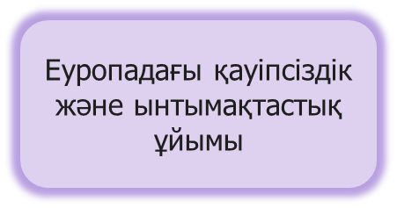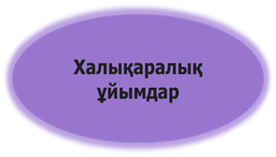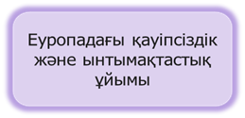
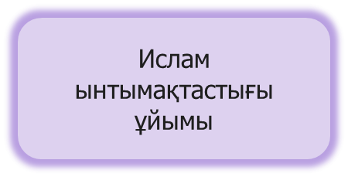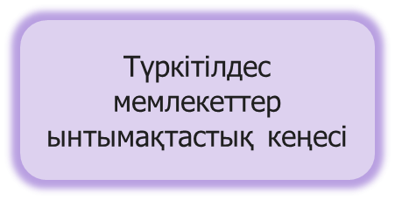
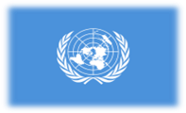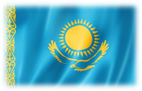

- Тәуелсіз Қазақстан тарихында 1992 жылдың 2 наурызы Қазақстанның Біріккен Ұлттар Ұйымына мүшелікке қабылдануымен ерекшеленеді.
- Мүшелікке ілескеннен бері ұйым жарғысының мақсаттары мен міндеттеріне, халықаралық құқықтың нормалары мен қағидаларына шынайы берілгендігін көрсете білді.
- Қазақстанның БҰҰ ҚК-дегі қызметі елдер арасындағы сенім мен диалогті нығайтуға, ядросыз әлемді құру және халықаралық құқық нормаларын сақтай отырып, қақтығыстарды бейбіт жолмен реттеуге бағытталған.
- Қазақстан шиеленістер мен зорлық-зомбылықты тоқтату бойынша бірлескен әрекеттер алгоритмін қамтыған «Әлем. ХХІ ғасыр» манифесін жүзеге асыруды көздеуде.

Қазақстан БҰҰ Қауіпсіздік Кеңесінің үш аса жауапты санкциялық комитетін басқарады:
- ДАИШ және «аль-Каидамен» күрес жөнінде
- «Талибан» қозғалысы мен Ауғанстан бойынша
- «ал-Шабаб» лаңкестік топ белсенді әрекеттер жасап отырған Сомали мен Эритрея бойынша.

Қазіргі уақытта Қазақстанда БҰҰ-ның 18 ұйымы бар:
- БҰҰДБ (БҰҰ Даму бағдарламасы),
- ЮНИСЕФ (БҰҰ Балалар Қоры),
- ЮНФПА (БҰҰ Халық қоныстану қоры),
- БҰҰ ЕҚБ (БҰҰ Есірткі және қылмыс мәселелері жөніндегі басқармасы),
- БҰҰ ЖКББ (БҰҰ Жоғарғы комиссарының босқындар ісі жөніндегі басқармасы),
- БҰҰЕ (БҰҰ Еріктілері),
- ХЕҰ (Халықаралық еңбек ұйымы),
- ЮНЕСКО (БҰҰ білім, ғылым және мәдениет мәселелері жөніндегі ұйымы),
- ДДСҰ (Дүниежүзілік денсаулық сақтау ұйымы),
- ДБ (Дүниежүзілік Банк),
- ХВҚ (Халықаралық валюта қоры),
- БҰҰ/ЖҚТБ (АТҚБ/ЖТҚБ жөніндегі БҰҰ бағдарламасы),
- ҚАДӨ (Қоғамдық ақпарат жөніндегі департамент өкілдігі),
- ГМҮ БҰҰБ (Гуманитарлық мәселелер үйлестіру жөніндегі ББҰ басқармасы),
- АТМЭӘК (Азия мен Тынық мұхитқа арналған Экономикалық және әлеуметтік комиссиясы),
- БҰҰ ЕЭК (БҰҰ Еуропалық экономикалық комиссиясы),
- Табиғат қауіп-қатерін азайту жөніндегі Халықаралық стратегия (ТҚАХС)
.
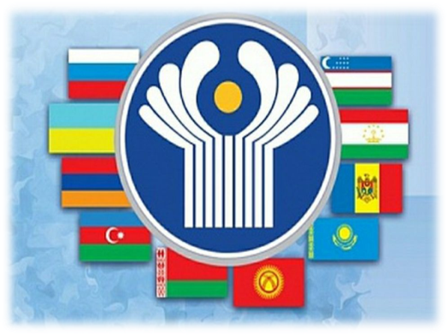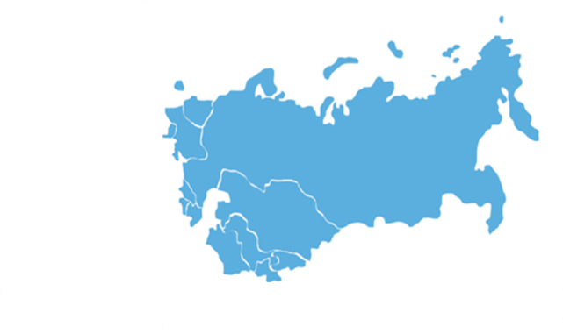

1991 ж. желтоқсаннның 20-ында Әзірбайжан, Армения, Беларусь, Қазақстан, Қырғызстан, Молдова, Ресей, Тәжікстан, Түрікменстан, Өзбекстан басшылары Алматыда 21 желтоқсанда тең құқықты негізде ТМД-ны құру туралы Келісім хаттамасына қол қойды. Кездесуге қатысушылар ішкі және сыртқы саясаттың әртүрлі салаларында ынтымақтастыққа бейілділігін растайтын, бұрынғы КСР Одағының халықаралық міндеттемелерін орындауға кепілдік жариялайтын Алматы Декларациясын қабылдады.

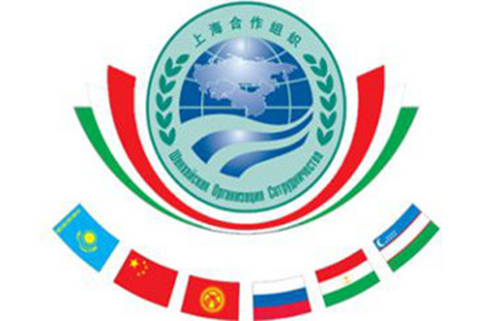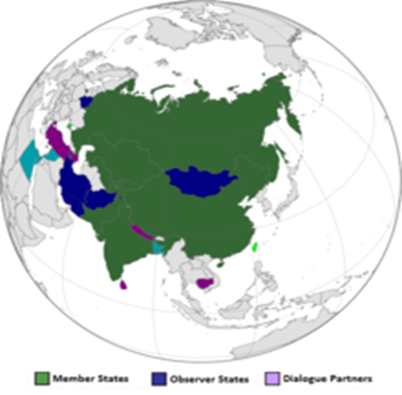
Шанхай Ынтымақтастық Ұйымы, (ШЫҰ) — 1996 жылы «Шанхай бестігі» деп атаумен құрылған халықаралық ұйым. Құрылтайшылар болып алдынан Қазақстан, Қырғызстан, Қытай, Ресей және Тәжікстан кірген.
2001 жылдың маусымның 1 Өзбекстан ұйымға кіргеннен бастап Шанхай Ынтымақтастық Ұйымы (ШЫҰ) деген атпен тұрақты істейтін үкімет-аралық ұйым. Шанхай ынтымақтастық ұйымы (ШЫҰ) 2001 ж. 15 шілдеде Шанхай қаласында алты мемлекеттің (Қытай, Ресей, Қазақстан, Қырғызстан, Тәжікстан және Өзбекстан) бастамасымен құрылған үкіметаралық халықаралық ұйым.
ШЫҰ-ның негізгі мақсаты – аймақтағы бейбітшілікті, тұрақтылықты және қауіпсіздікті сақтау, әсіресе, сауда–экономикалық ынтымақтастықтың дамуы.
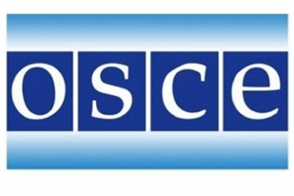

- Қазақстан 1992 жылы ЕҚЫҰ-на қастысушы мәртебесін алды.
- 2010 жылы ЕҚЫҰ төрағасы болып сайланып, Нұр-Сұлтанда ЕҚЫҰ саммиті болды.
- Қазақстанның осы ұйыммен ынтымақтастығы әскери-саяси, экономикалық-экологиялық, гуманитарлық (әлеуметтік) бағыттарда және ЕҚЫҰ орталық институттарымен өзара қарым-қатынас тұрғысында жүзеге асырылуда.
- ЕҚЫҰ экономикалық-экологиялық бағытында Азия мен Еуропаны біріктіретін трансконтинентальды көліктік дәліздерді дамыту Қазақстан үшін маңызды басымдық болып қалуда.

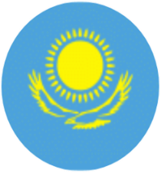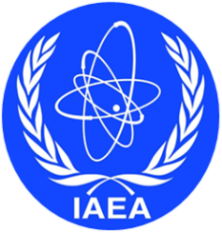

- Қазақстанның өтініші бойынша 1993-1994 жылдары бұрынғы Семей ядролық сынақ полигоны аймағындағы радиациялық жағдайды зерттеу үшін АЭХА ұйымдастырған халықаралық сараптамалық топтардың миссиялары өткізілді.Нәтижесінде 1998 жылы «Қазақстанның Семей ядролық полигонындағы радиациялық жағдайлар: алдын ала бағалар мен кейінгі зерттеу бойынша ұсынымдар» тақырыбында АЭХА есебі жарияланды
- 2008 жылы «Қазатомөнеркәсіп» пен АЭХА бірлесіп, «Ядролық материалдардың есебі мен бақылауы, физикалық қорғау, экспорттық және кедендік бақылау. Ядролық материалдарды сәйкестендірудің жаңа әдістері» жобасын жүзеге асыруды бастады.
- Қазақстан АЭХА-мен техникалық ынтымақтастық бағдарламасы аясында белсенді қарым-қатынас жасауда.
2010 жылы АЭХА-мен бірге Семей ядролық полигоны аумағының бөлігін шаруашылық айналымына беру бойынша жоба іске асырыла бастады.

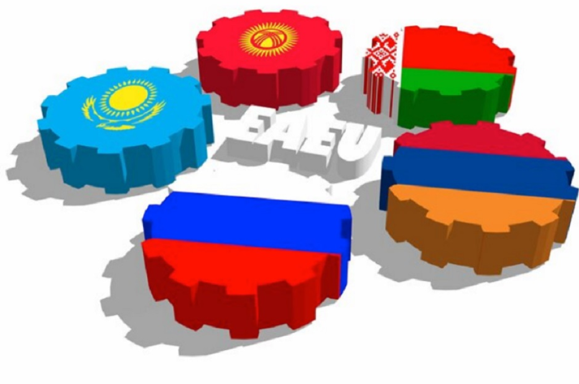

Еуразиялық экономикалық одақ, Қазақстан, Ресей, Беларусь мемлекет басшылары арасында 2014 жылдың 29 мамырында қол қойылған келісім негізінде құрылған экономикалық одақ. Мүше елдердің парламенттері бекітіп, Одақ 2015 жылдың 1 қаңтарынан бастап күшіне енді. Кейінірек бірлестікке Армения мен Қырғызстан қосылды.

Қазақстан үшін аймақтық және халықаралық ұйымдарға мүше болудың қандай тиімді жақтары бар екеніне талдау жасаңыз.

Қорытынды: Қазақстанның дүниежүзілік және аймақтық ұйымдармен байланыстарын күшейту жөнінде ұсыныстар әзірлеуді қарастырдық.

